Datos del estudiante
Nombre y apellidos

Actividad 2: Modelización y resolución con Dwave
El objetivo de esta actividad será construir un modelo capaz de resolver de forma sencilla el problema del viajante.

Descripción

Se partirá del siguiente mapa:
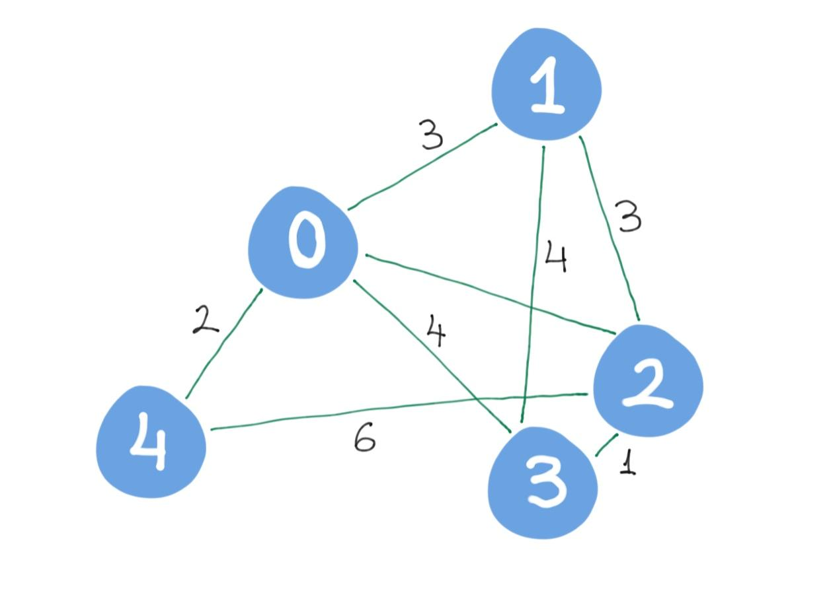
Figura 1. Fuente: elaboración propia.

Cada uno de estos nodos representa una ciudad que, como podemos ver, están unidas a través de una serie de carreteras (nótese que no tienen por qué existir carreteras entre todas las ciudades).

El objetivo será encontrar la ruta de mínima distancia que cumpla las siguientes características:

- El inicio de la ruta y el final debe ser el nodo 0.
- La segunda ciudad que vamos a visitar (sin contar el origen) debe ser la ciudad 2.
- Todas las ciudades deben ser visitadas.
- Solo podemos ir una vez a cada una de las ciudades.

Como podemos ver, no se ha indicado la distancia del nodo 0 al nodo 2. Da a dicha distancia la longitud que te parezca más acertada.

Por otro lado, la solución que ofrece DWave será una serie de unos y ceros. Tendrás que programar una función capaz de traducir ese dominio de solución a una lista con el número de las ciudades por orden de visita.

Extensión y formato

- Longitud estimada: cinco a ocho páginas.
- Formato obligatorio: estructura formal siguiendo la plantilla LATEX que se suministrará (introducción, desarrollo, resultados, discusión, conclusiones, bibliografía). Este formato es muy similar a una publicación científica y al formato que usaremos en el Trabajo Fin de Máster (TFM).
- Penalización: la utilización de plantillas diferentes, no utilización de LATEX u otros defectos generalizados, así como no seguir el formato obligatorio, supondrá que la memoria no se corregirá y, por tanto, se considerará como una calificación de cero puntos.

Criterios de evaluación

Especifica los criterios con los que medir los resultados obtenidos por el estudiante con la herramienta de la rúbrica. ATENCIÓN, la rúbrica solo se aplicará si los requisitos de formato se cumplen.

Modelización y resolución con Dwave | Descripción | Puntuación máxima  (puntos) | Peso  %
Exactitud del cálculo y funcionamiento del programa | Los resultados de los cálculos son correctos y se han realizado los pasos adecuados para llegar al resultado. | 3 | 30%
Razonamiento y explicación formal | Se han razonado los pasos realizados y las explicaciones son coherentes y certeras. | 3 | 30%
Claridad de la exposición | La exposición se ha realizado de forma clara y secuencial y es cómodamente legible, tanto en la parte matemática como en la de las explicaciones. | 2 | 20%
Bibliografía y citas APA | Descripción del criterio de evaluación 4 | 2 | 20%
Total |  | 10 | 100 %

